Złoty przetestował ważne wsparcia
ergokantor.pl
20.07.2017, 9:15

USDPLN
Dolar przetestował zakładany poziom wsparcia przy 3,63, po czym doszło do korekty wzrostowej. Wsparcie to jest o tyle istotne, że w tym miejscu wypadały trzy mierzenia równości korekt w trendzie spadkowym. Wczorajsza reakcja wzrostowa ceny to sygnał, że rynek widzi i respektuje to wsparcie. W krótkim terminie byki powinny bronić się przed dalszymi spadkami, właśnie na tym poziomie czekając na lepsze dane z amerykańskiej gospodarki. W przypadku wzrostów pierwszym istotnym oporem będzie poziom ostatnich lokalnych szczytów na 3,68, a w przypadku większego rozwinięcia się korekty okrągły poziom 3,70.

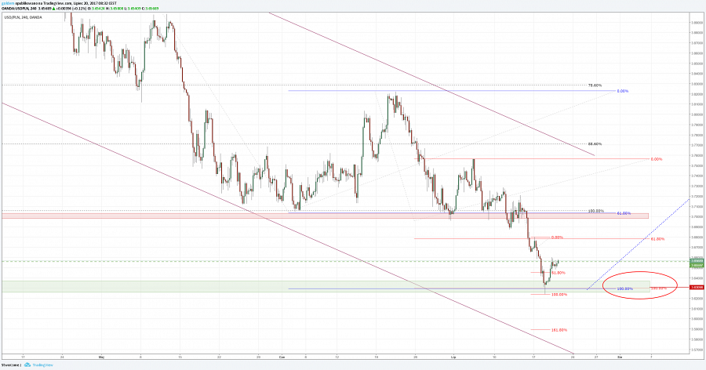

Rynek bardzo wiele obiecuje sobie po dzisiejszym komunikacie w sprawie stóp procentowych w strefie euro. Inwestorzy bardzo dokładnie będą analizować każde zdanie w komunikacie, szukając podstaw do osłabienia euro, gdyż jak uważają analitycy, euro jest za drogie. Wczorajsza reakcja spadkowa na EURUSD była nijako potwierdzeniem tych oczekiwań i realizacją zysku tej części rynku, która obawia się komunikatu EBC.

EURPLN
Na wczorajszą korektę na głównej parze walutowej zareagowała także para EURPLN. Po przetestowaniu poziomu 61,8% FiBO ostatniego impulsu wzrostowego doszło do reakcji wzrostowej. Na wysokim interwale D1 można zauważyć rysującą się formację odwróconego RGR. Po ewentualnym pokonaniu linii szyi jest szansa na test oporów na 4,28. Przy dalszym rozwinięciu się impulsu wzrostowego jest szansa na zaksięgowanie zakresu formacji RGR.

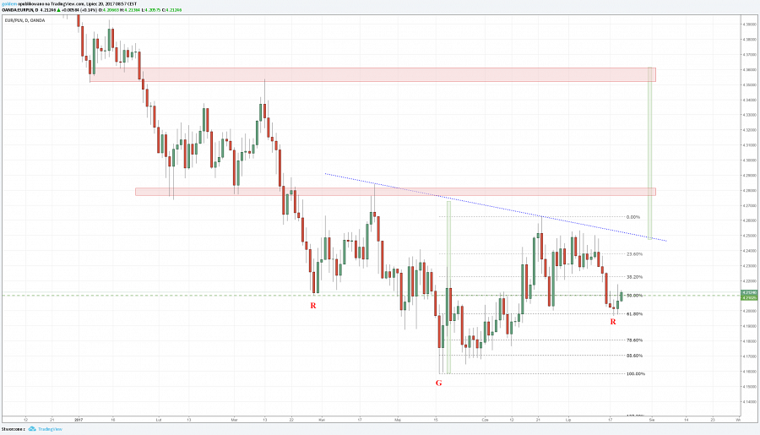

Komentarz walutowy nie jest rekomendacją w rozumieniu Rozporządzenia MF z 19 października 2005 roku. Został sporządzony w celach informacyjnych i nie powinien stanowić podstawy do podejmowania decyzji inwestycyjnych. Goldem Sp. z o.o., właściciel marki ergokantor.pl i autor komentarza nie ponoszą odpowiedzialności za decyzje inwestycyjne podjęte na podstawie informacji zawartych w niniejszym komentarzu.

